5 ИССЛЕДОВАНИЕ ДЕЙСТВИЙ И РЕШЕНИЙ

5.1 Процедуры, операции, действия и их основные характеристики
5.2 Локальные цели и связи между ними
5.3 Система действий, операционные модели
5.4 Запись структуры действий

5.1 Процедуры, операции, действия и их основные характеристики

Все ранее рассмотренное относится к методологии системного анализа в его широком смысле. Теперь рассмотрим некоторые вопросы системного анализа в более узком смысле. К таким вопросам относится организация самого процесса изучения сложных задач и принятие правильных решений.
Для уяснения возникающих здесь вопросов необходимо ввести несколько новых понятий. Первое из них назовем процедурой, и дадим ее определение.
Процедуры – это элементарные акты, на которые можно разделить процесс решения задач системного анализа.
Процедуры при решении задач системного анализа связаны между собой. Они имеют некоторый свой порядок выполнения. Начало и окончание процедуры подчиняются определенным правилам. В процессе процедуры передается та или иная информация.
Исполнение совокупности процедур приводит к тому, к чему отдельно взятая процедура привести не может - к решению требуемой задачи.
Поэтому там, где элементами выступают процедуры, можно говорить о наличии всех признаков системы. В этом случае процесс решения задачи следует рассматривать как некоторую систему процедур, обладающих внутренней организацией, структурой, иерархией, управлением. Эта система относится к классу целенаправленных систем, где цель - решение поставленной задачи.
В системе процедур модулем будет группа процедур, обладающая цельностью и относительной независимостью. Такую группу процедур называют термином «операция».
Операция всегда состоит из отдельных процедур, но как и модуль, может состоять из операций более низкого уровня. Такая иерархия (разномасштабность) понятия операции, которая на практике может достигать трех-четырех уровней, как правило, не вызывает неудобств, а позволяет сосредоточить внимание то на единстве, то на делимости рассматриваемой совокупности.
Например, поступление древесины в хлыстах на нижний склад делится на операции: валка деревьев, обрубка сучьев, трелевка, погрузка на лесовоз, транспортировка, разгрузка. Если нет необходимости вникать в каждую из этих работ более глубоко, то они для нас будут процедурами. Если же надо более детально разобрать из чего состоит, скажем, трелевка, то она в нашем исследовании будет операцией. Процедурами в этом случае выступают подъезд трелевочного трактора к хлысту или бревну, чокеровка (или челюстной захват), транспортировка хлыстов или бревен, укладка в штабель.
На приведенном примере видно, что некоторый акт можно рассматривать как элементарный, но он может заменяться и более специализированным. Для случая древовидной иерархии в процессе решения задачи (это имеет место далеко не всегда) деление на процедуры и операции можно изобразить рисунком (рисунок 8).

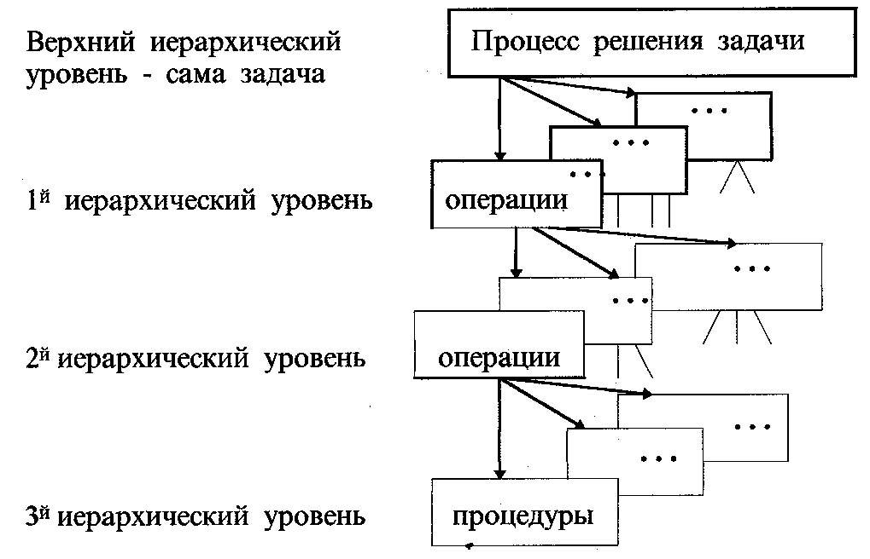
Рисунок 8 - Деление задачи на операции и процедуры

Сказанное выше поясним следующим примером. Для этого проанализируем организацию работы научной экспедиции по сбору экспериментального материала для составления таблиц хода роста. В том случае, когда нет необходимости отличать друг от друга процедуру и операцию, будем использовать для них единый термин - «действие». Процесс решения задачи при этом представляет собой систему действий. Их мы и станем изучать. Организацию работы названной экспедиции представим в виде схемы (рисунок 9).
На рисунке 9, где показана организация работы научной экспедиции для сбора полевого материала при составлении таблиц хода роста, достаточно трудно разделить между собой операции и процедуры. Поэтому здесь единый термин «действие» наиболее удобен и практичен в употреблении. Система последовательных, параллельных и иных действий является в данном конкретном примере процессом решения поставленной задачи и позволяет получить нужный результат.
В соответствии с общим видом системы, который мы рассматривали ранее (формула 2.1., напомним ее - Σ: {{M},{x},F}), организация процесса решения задачи формально может быть записана
R: {{M},{x},F}, (5.1.)
где {М} - множество действий по решению задачи;
{х} - множество связей между действиями;
F - формулировка поставленной задачи т.е. ее цель.
Приведенная кортежная запись (5.1) обладает всеми особенностями записи произвольной системы. Она условна в том смысле, что способы описания цели, действий и связей, их принадлежность к определенным классам должны быть конкретизированы отдельно. В самом общем виде с составляющими кортежами {М} и {x} возможны лишь те операции, которые допустимы с множествами произвольной природы, например, дополнение, разделение, пересечение и др.
В уравнении (5.1.) элемент М определен как действие, а не как простейший акт решения - процедура. Это сделано для большей вариативности формальной записи. Так, если {М} - это операция верхнего иерархического уровня, то уравнение (5.1.) представляет собой вполне обозримую, хотя и грубую схему решения задачи. Если же {M} -это все процедуры в решении, то для сложной задачи расшифровка всех элементов М и X может быть весьма объемной и сложной.

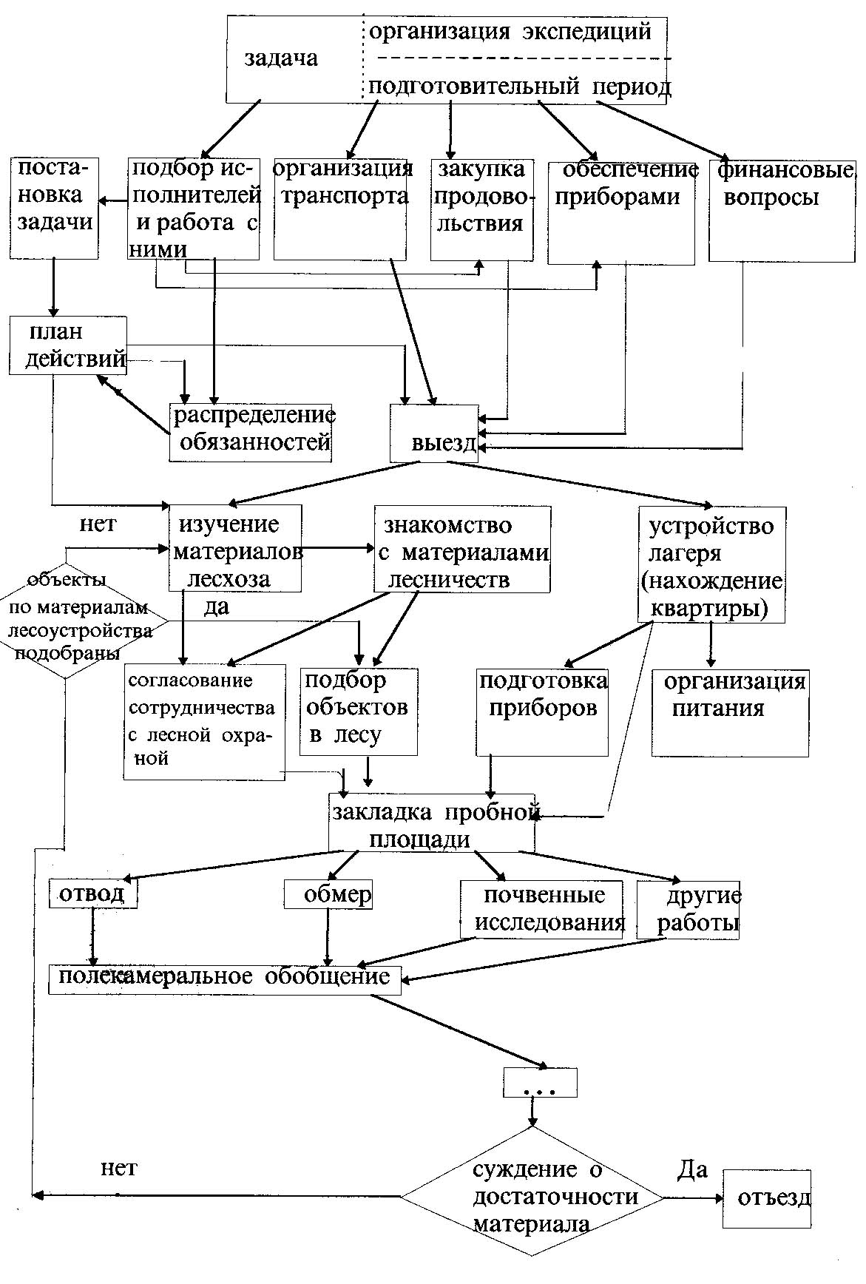
Рисунок 9 - Иерархическое деление задачи по организации работы научной экспедиции по сбору экспериментального материала для составления таблиц хода роста древостоев

В настоящем пособии приведены примеры с довольно простыми схемами. Это связано с желанием не давать сложных математических описаний, трудных для усвоения будущими лесоводами. Сложные схемы, связанные с математическими преобразованиями высокого уровня, реализуют специалисты, имеющие специальную университетскую подготовку, где курс системного анализа и его математическое обеспечение изучают гораздо больше времени.
Для лучшего представления о сложности некоторых систем и встречающихся трудностях при решении вытекающих отсюда задач приведем ряд примеров. Если требуется подробно описать (передать, тиражировать) способ решения особо сложной задачи, то объемы информации могут приобретать громадную величину. Так, документация на стандартизированное описание даже среднего по сложности программного средства может занимать до сотни страниц текста и обозначений. Документация, связанная с описанием всех процедур по строительству самолета или ракеты, достигает веса в десятки тонн бумаги, а число страниц трудно и подсчитать столь велика эта величина. По весьма примерным расчетам ее порядок составит около 1-2 млн. страниц.
В сложной системе кроме понятий процедуры и операции употребляются и другие термины. Так, большой комплекс действий, приводящий к выполнению какой-то важной части решения задачи, называют «направлением работ». Для деления действий во времени употребляют термины «стадия» и «этап».
Все же основным системным понятием при исследовании действий и решений остается термин «операция». Разложение процесса решения только на направления работ или стадии и этапы обычно еще недостаточное углубление в суть задачи.
Разберем основные характеристики действий.
Любое действие имеет три основные характеристики:
1. Цель действия.
2. Описание действия.
3. Способ выполнения действия.
К каждой характеристике можно поставить вопрос.
Цель (назначение) в зависимости от ситуации удобно обозначить вопросом «Зачем?» или «Что должно быть?», т.е. каков результат действия.
Описание действия или представление о его осуществлении обозначим вопросом «Что делать?».
Способ выполнения действия, т.е. умение и возможность выполнить его, можем преобразовать в вопрос «Как делать?».
Коротко эти вопросы - характеристики будут звучать так: «Зачем?», «Что?», «Как?».
Например, нам надо дать характеристику действия по созданию лесных культур на вырубке в условиях местопроизрастания A₂₋₃ или B₂₋₃.
Первое: цель - «Зачем?». Ясно, что здесь последует однозначный ответ -для восстановления вырубленного леса.
Второе: описание действия - «Что?». Ответ: лесные культуры сосны в смеси с березой, состав 8С2Б, смешение кулисами 8 рядов С и 2 ряда Б. В приведенных условиях местопроизрастания допустимо создание и чистых сосновых культур, но смешанный состав предпочтительней.
Третье: способ выполнения - «Как?». Здесь возможны разные варианты ответа на поставленный вопрос. Лучшим вариантом будет посадка в плужные борозды 1-2 летних сеянцев с помощью лесопосадочной машины ИЛАНА. Размещение сеянцев 2,0 м × 0,7 (густота 7,1 тыс. шт/га). Посадку можно сделать как вручную, так и разными лесопосадочными машинами, но ИЛАНой быстрее, дешевле и качественнее.
При продумывании решения задачи обычно используются три способа организации отдельных действий, которые удобно связать с ответами на поставленные вопросы. Это можно изобразить на схеме.

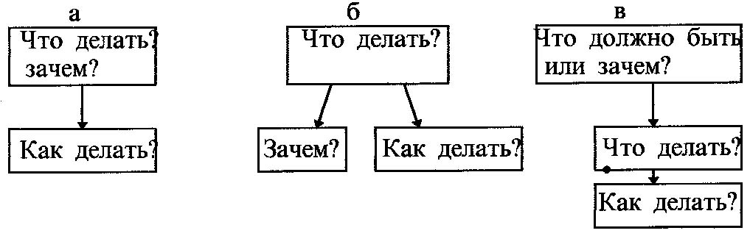
Рисунок 10 - Типовые приемы организации действий

Случай «а» отражает ситуацию, когда вопросы «Зачем?» и «Что делать?» рассматриваются исследователем совместно. В позиции «б» мы отталкиваемся от того, что вообще (в принципе) можно делать. Третий вариант является наиболее строгим с точки зрения формальной логики.
Приведенные вопросы, хотя и являются основными, но не исчерпывают всех аспектов организации действий. Ее дополнительные стороны охватываются другими вопросами, среди которых преобладают «Удобно ли (технологично) выполнение данного действия?»; «Выгодно ли это действие с экономической точки зрения?»; «Каковы вторичные и неочевидные последствия данного действия?». В условиях лесного хозяйства здесь обычно имеют в виду экологические и социальные последствия.
Следующими дополнительными вопросами при организации действий могут быть «Где будут выполняться действия?»; «Когда?»; «Кем?» и т.д.
Исследование вопросов «Зачем?», «Что?», «Как?» - это типовой и универсальный путь рассмотрения действия. Правда, есть несколько достаточно распространенных исключений, когда можно избегать или не интересоваться ответами на один или даже два из трех главных вопросов. Все эти ситуации оказываются крайними, особыми. Их рассмотрение лишний раз убеждает, что продумывание ответов на все три стандартные вопросы; «Зачем?», «Что?», «Как?» ведет к уверенности в правильной организации действий.
Первое исключение - это ограничение только вопросами типа «Как?». Таким способом можно решать задачи по инструкции, которая не допускает отклонений. Если имеется точное описание действий и мы уверены, что оно подходит для решения данной задачи, то при исполнении отдельных действий можно не понимать ни что делается, ни зачем. Так, можно по методическому описанию поставить программу на компьютер, вставить в нее управляющие регламентные работы. Можно по подробной описи провести какую-то химическую реакцию. Сюда же относится действие часового на боевом посту. В лесном хозяйстве действия такого рода в 16-19 веках выражались в инструкции леснику: «Стращать и не пущать!».
Действия, подобные вышеназванным, несовместимы с исследовательским, творческим подходом к решению задачи. Они не годятся при встрече с новыми или нестандартными проблемами. Работа строго по инструкции удобна только внутри жестко фиксированных и весьма детализированных ограничений. Их использование приводит к экономии усилий и времени в ситуациях, когда нет необходимости в понимании выполняемых процедур.
Второй случай - это организация действий на основе перебора вариантов, пренебрежение вопросом «Зачем?». Примеры: случайные действия по обнаружению неисправности в телевизоре (пока не найдем): поменяем одну микросхему - все по-прежнему; вторую..., третью... Так обычно поступают любители при ремонте своего аппарата. Иногда так поступают неопытные люди, заблудившиеся в лесу: вопреки правилам техники безопасности (сиди и жди помощи) они мечутся в разные стороны. При относительно простых ситуациях результат бывает положительным, т.е. в конце концов заблудившийся выходит к людям, но в сложных случаях (тайга, горы) последствия непредсказуемы и часто печальны.
Из сказанного вытекает вывод, что грамотные специалисты избегают этого метода решения задач. Поставить вопрос «Зачем?» и ответить на него полезно всегда.
Другой пример: надо узнать, насколько хорошо будут покупать продукцию хозрасчетного цеха лесхоза за рубежом, допустим, в Германии. Предположим, что такой продукцией будут ягоды в сахаре: клюква, черника, малина. Чтобы не понести убытки, лесхоз отправит сначала малые партии, примерно по 100 банок. Если клюкву покупают хорошо, чернику умеренно, а малину совсем не берут, то следует вывод, что надо отправить большую партию клюквы, среднюю - черники, а малину не посылать. Так методом перебора изучают спрос на рынке.
На практике вышеописанный способ выбора действия используется, когда перебор относительно невелик, поэтому он оказывается более дешев и удобен, чем исследование ответов на вопрос «Зачем?». Им пользуются и тогда, когда ответа на этот вопрос дать не удается.
Например, нам предложили купить 4 бензопилы. Использовать их мы намерены и на рубках главного пользования, и на рубках промежуточного пользования. Допустим, что это будут пилы «Урал», «Штиль», «Хускварна» и «Соло». Каждая имеет свои достоинства и недостатки: большая мощность нужна для валки толстых деревьев, но избыточна для средних и мелких; Российские пилы хуже в эксплуатации, но дешевле западных. Рассматриваем условия их эксплуатации и ремонта. В этом случае выбор можно сделать путем практического использования каждой из них, т.е. путем перебора.
Надо иметь в виду, что выбор действия (решения) перебором обычно присутствует в любом исследовании, проводимом человеком: мы что-то пробуем и так, и этак, выбираем... Даже в выборе спутника жизни (жены, мужа) можно найти элементы перебора. По-видимому, перебор типичен для человеческих действий вообще. Но его возможности всегда резко идут на убыль с ростом сложности задачи.
Третий вариант неполного списка наших вопросов - это пренебрежение анализом того, реализуемо ли данное действие на практике, т.е. пренебрежение вопросом «Как?». Такие действия и их совокупности называются абстрактной схемой, неконструктивным подходом, оторванным от практики или схоластическим решением. Прежде всего, сюда относятся действия высокого уровня общности, в которых ответы на вопрос «Как?» исследуются дополнительно уже для данной конкретной задачи.
Характерным примером подобной постановки задачи, когда практически пренебрегли третьим принципом в характеристике действий, т.е. не оценили способ выполнения действий, реализуемо ли оно на практике, является программа построения коммунизма к 1980 г., принятая в 1961 году; программа обеспечения жильем всех граждан к 2000 году (принималась во время правления Горбачева) и др.
К действиям без «Как?» относятся и те, которые в настоящий момент никто не знает как выполнять - нет соответствующих материалов, технологий, не позволяют возможности компьютеров, нет данных и т.д. Например, многие мечтают об управляемых полетах за пределы Солнечной системы - к звездам. Но сегодня совершенно не ясно можно ли эти полеты осуществить даже в принципе. Поэтому все рассуждения на тему межзвездных путешествий ограничиваются обсуждением вопросов «Зачем?», в лучшем случае «Что делать», а третий вопрос не обсуждается вообще, разве что писателями-фантастами.
Среди задач подобного рода в лесном хозяйстве можно назвать повышение продуктивности лесов таежной зоны в несколько раз, значительное ускорение там же выращивания крупномерной древесины. Ответ на вопрос «Зачем?» здесь очевиден. Можно обсуждать вопрос «Что делать?». Кстати, такое широкомасштабное обсуждение состоялось в начале 70^{х} годов прошлого века. Были высказаны многие очень оригинальные предложения. Так, известный ученый проф. А.В. Тюрин писал о желательности понизить уровень вечной мерзлоты, что автоматически привело бы к решению обоих вышеназванных задач. Но вопрос «как это сделать» не обсуждался, так как ни экономические, ни технические и технологические возможности не позволяли и не позволяют до сих пор провести широкомасштабные работы по решению перечисленных важных проблем.
В том случае, если неизвестно как решать задачу, а решение все же требуется (есть задачи намного актуальнее полетов к звездам и снижения уровня вечной мерзлоты), то поиск решения осуществляется путем набора действий, заменяющих данные действия или изменением (как правило, упрощением) задачи.
Например, нам надо исследовать сложную систему тропического леса. Но нет всех данных о растительности, почве, почвенной энзинофауне, животном мире, потоках вещества и энергии. К тому же нет набора моделей, чтобы все адекватно описать. В этом случае, хотим мы того или нет, необходимо упростить задачу и описать объект исследования в более грубом приближении. Это может быть характеристика одного древостоя или лишь его главных пород. Дополнительно можно исследовать почву и т.п.

5.2 Локальные цели и связи между ними

Нарисуем наиболее распространенную схему организации действий по решению типичной задачи системного анализа (рисунок 11).

 | ↓
Локальные цели | Система ответов на вопросы  «Что должно быть?», «Зачем?»
↓
Описание решения | Система ответов на вопросы  «Что делать?»
↓
Процесс решения | Ответы на вопросы  «Как делать?»
Рисунок 11 - Типичная система действий по организации решения задачи системного анализа

На рисунку 11 видны три уровня организации решения.
Вспомним, что нечто подобное мы уже рисовали, когда рассматривали способы организации действий – рисунке 10 схема «в».
Ту схему (рисунок 10 «в») мы признали наиболее строгой с точки зрения формальной логики.
На рисунке 11 видно, что некоторая глобальная задача разбивается на локальные цели (стрелка сверху). Здесь же описывается вариант организации системы действий по решению локальной задачи.
Следует обратить внимание, что первая и вторая ячейки на схеме названы системами. Это сделано потому, что ответы на вопрос «Что должно быть?» связаны друг с другом и только в совокупности определяют путь решения задачи. То же можно сказать и про ответы на вопрос «Что делать?».
Нижняя ячейка не является системой, так как ответы на вопрос «Как?» не обладают внутренними связями. Замена одного способа выполнения действий другими не приводит к каким-то изменениям в решении задачи, в то время как замена ответа на вопрос «Что?» или «Зачем?» влечет изменение и других действий и целей.
Например, надо обеспечить процесс лесовозобновления на вырубках. Его мы рассматриваем как локальную цель системы непрерывного и неистощительного лесопользования - стрелка сверху. Цель действия представляет собой систему взаимоувязанных задач: для обеспечения прироста древесины, для сохранения биологического разнообразия, для сохранения экологических полезностей и т.д.
Описание следующей характеристики - ответ на вопрос «Что делать?» тоже взаимозависимы: сбор семян, выращивание посадочного материала, посадка лесных культур и т.д. Все эти действия зависят друг от друга, вытекают одно из другого. Так, если не собрать семена, то не сможем вырастить посадочный материал и т.д. Если что-то здесь заменить или опустить, то потребуется уже другие действия для решения задачи. Допустим, что опустили выращивание посадочного материала. Тогда для решения задачи потребуется выкопка дичков или покупка сеянцев на стороне.
Ответы на вопрос «Как?» могут быть разные. Мы можем собрать семена из растущих или со срубленных деревьев, а то и просто их купить - каждое из этих действий будет независимым, но приводящим к цели - имеем семена. Дальнейшее действие в решении задачи при ответе на вопрос «Как?» тоже могут варьировать. Питомник можно засеять вручную или механизировано -это действия разные, они могут быть не связаны между собой, важно вырастить сеянцы и т.д.
Система локальных целей в определенной мере может быть оторвана от всего процесса решения задачи и рассмотрена отдельно. Работа с системой локальных целей как первая ступень решения широко применяется на практике. Термин «целеопределение» используется при проектировании сложных технических объектов, в экономике, экологии и др. Типичный пример выделения локальных целей был нами рассмотрен при целеопределении в проекте создания лесопосадочной машины.
При разработке системы локальных целей для облегчения дальнейшего решения задачи полезно в общих чертах прикидывать ответы на вопросы «Что делать для достижения целей», «Как это делать». Однако в сложной системе это позволит лишь значительно уменьшить (но не исключить вообще) необходимость доработки, коррекции системы локальных целей после перехода к следующей стадии - описанию действий.
Может оказаться, что требуемые действия длительны, дорогостоящи, неудобны с других точек зрения. Иногда, как крайний случай, локальная цель окажется невыполнимой. Из этого следует, что окончательная доводка системы локальных целей достигается только после рассмотрения ответов и на вопросы «Что делать?», «Как сделать?», а условный отрыв целей от задачи есть не более, чем первая, предварительная стадия решения.
Приведем пример. Возьмем ранее уже рассмотренную систему - организацию непрерывного и неистощительного лесопользования. Здесь полезно в общих чертах прикинуть «Что делать для достижения цели вообще?» и «Как это сделать?». Для решения задачи в первую очередь оценим возможности и методы различных видов рубок, объемы главного пользования в разные годы, способы возобновления, организацию охраны и защиты леса и т.д. Это позволит уточнить конкретные задачи, т.е. сузить количество локальных целей. В качестве примера допустим,что мы для какой-то категории насаждений решили не проводить искусственное лесовозобновление или не вести рубки ухода. Но все описанные действия не исключают необходимости в разработке системы локальных целей для рубок главного пользования.
Понятие локальной цели будем относить и к операциям, и к отдельным процедурам. Для операций, особенно высокого уровня общности, будем говорить о цели операции, а термин «глобальная цель» оставим только за решением всей задачи целиком.
Выделим совокупность локальных целей {g^{s}_{j}}, обеспечивающих выполнение цели Gj операции J:
{g^{s}_{j}} → G, S = l,2,...,n (5.2.)
Данная запись означает лишь достаточность выполнения совокупности локальных целей {g^{s}_{j}} для осуществления цели Gj. Может существовать и другая совокупность локальных целей, приводящих к выполнению той же цели Gj. Основной смысл записи (5.2.) состоит в том, что можно не принимать во внимание цель Gj и выполнять более простые цели g_{j}¹, g_{j}²,..., g_{j}^{n}.
Приведем пример. Возьмем опять задачу составления лесоустроительного проекта. Она разбивается на следующие локальные цели: 1) подготовительные работы к лесоустройству; 2) полевые работы; 3) обработка полевых материалов на компьютере; 4) организация территории устраиваемого объекта; 5) расчеты лесопользования: главное, промежуточное; 6) анализ прошлого хозяйства в лесхозе и т.д. Сюда же входят разные согласования и увязки: с земельным балансом, с заказчиком и др.
Каждая из первых двух целей будет направлением работ. Вспомним, что это определение дано при рассмотрении процедур и операций. Оно сформировано как большой комплекс действий, приводящий к выполнению обособленной важной части всего решения задачи. Направления работ в свою очередь разбиваются на отдельные локальные цели для операций и групп операций. Так, подготовительные работы можем разделить на сбор информации, согласования, проведение натурных работ. В состав последних входит прорубка и расчистка квартальных просек, установление границ, и т.п.
На практике есть гораздо более развитые и детализированные схемы выделения целей, чем показанные в вышеприведенном примере. Такие схемы значительно облегчают решение новых задач. Это особенно ощутимо, если схема учитывает специфику работы, т.е. носит типовой характер для отрасли, научного направления, выпускаемых изделий и т.д.
Наиболее часто формальную схему строят при разработке различных АСУ, АСУП, САПР, при конструировании новых машин, механизмов, при описании технологии строительных работ и т.д.
В лесном хозяйстве сложные управленческие задачи формализуют по всем правилам системного анализа реже, хотя его принципов, как правило, придерживаются. Тот же лесоустроительный проект разрабатывается по весьма детально составленной лесоустроительной инструкции, представляющей хорошую продуманную систему.
Систему локальных целей принято создавать сверху, с введения набора целей 1-го иерархического уровня. Декомпозиция целей (вспомним, что так называется деление системы на части, удобные для каких-то операций со сложной системой) должна сопровождаться их согласованием, чтобы выполненные все вместе они привели к достижению глобальной цели.
В общем случае структура связей между локальными целями имеет произвольный характер. Как крайние ситуации назовем несколько вариантов:
1. Выполнение любой цели связано с выполнением каждой из остальных. При этом предполагается отсутствие иерархии.
2. Полная независимость достижения локальных целей: каждая цель выполняется самостоятельно. Их связь друг с другом проявляется лишь в том, что выполненные все вместе они решают поставленную задачу.
Сказанное поясним примерами. Первый случай можно наблюдать при организации технологического процесса по выпуску мебели. Выполнение некоторой локальной цели (допустим, что это сборка мебели) зависит от реализации предыдущих: от выпуска мебельных заготовок, доставки их в цех сборки и т.п.
Второй случай видим в работе лесоустроительной партии, проводящей полевые работы. Выполнение локальных целей каждым инженером-таксатором (лесоинвентаризационные работы в отдельных лесничествах) осуществляется самостоятельно и не зависит от работы соседа, но вместе они решают общую задачу.
Простейших и одновременно основных типов связей между целями всего три. Поясним это на примере деления цели операции на две локальные цели, т.е.
{g¹, g²} → Gj (5.3.)
Индекс j у локальных целей для простоты опущен.
При этом возможны следующие варианты.
1. Последовательное выполнение - только достижение одной из целей дает возможность выполнить другую. Например, только собрав или купив семена, мы можем посеять питомник. Только после того, как вырастили сеянцы - посадить лесные культуры и т.д.
2. Параллельное выполнение - цели могут выполняться независимо. Так, для достижения цели лесовыращивания в пределах лесхоза в разных местах (в отдельных лесничествах) независимо друг от друга выполняются посадки, проводятся все или только отдельные виды рубок ухода за лесом.
3. Циклическое выполнение - частичное выполнение одной из целей обеспечивает частичное выполнение другой, что в свою очередь позволяет вернуться к выполнению первой, и так да полной реализации обеих целей.
Здесь наиболее типичным примером является организация цикла при составлении компьютерной программы. В этом случае программист ставит две локальные цели: перебрать все параметры цикла (цель g¹) и выполнить для каждого параметра определенные действия (g²).
Допустим, надо рассчитать значения высот для всех величин диаметров в промежутке от 8 до 40 см с интервалом в 2 см. Дано, что связь H=ƒ(D) выражается уравнением:
Н=а₀+а₁D+а₂D²+а₃D³ (5.4.)
Для решения приведенного уравнения надо организовать цикл. Он заключается в том, что мы последовательно перебираем все значения аргумента. В начале берем D₁=8 см и находим H₁ по уравнению (5.4.), т.е. определяем Н для аргумента, равного 8 см. Результат выдаем на печать, дисплей или заносим в память. Затем возвращаемся к следующему значению D₂=10 см и повторяем всю процедуру сначала, т.е. аналогичным образом вычисляем H₂. Повторение происходит пока не решим задачу, т.е. найдем Н_{n}, для последнего аргумента, т.е. для D_{n}=40 см.
Циклическое выполнение целей многообразно. По этой схеме, как правило, строится управление производством, требующее постоянной выработки команд: цель g¹ - определение управляющего воздействия, цель g² - исполнение этого воздействия.
Например, процесс обучения студентов преследует две циклические цели - усвоение знаний и сдачу зачетов. Без реализации цели g¹ (усвоение знаний) не может быть решена цель g- (зачеты), но дальнейшее решение задачи g¹ (усвоение знаний) зависит от того, сдан ли зачет, т.е. выполнена ли цель g², т.к. иначе неуспевающего студента отчислят и усвоение им знаний на том окончится. Обе цели решают глобальную цель - подготовку специалиста в определенной области, а, если грубее, то получение диплома.
Покажем типы связей между целями на схеме (рисунок 12).
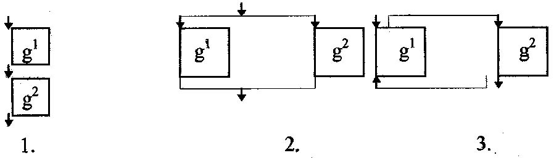
Рисунок 12 - Способы достижения двух целей

На рисунке 12 цели будут: 1) связанными; 2) несвязанными; 3) сложно связанными. Последнее с точки зрения кибернетики является примером системы с обратной связью.
Способ достижения каждой из целей g¹ и g² в отдельности может быть дискретным (порциями, скачками) и непрерывным. В первом случае вышеприведенную схему (рисунок 12 «1») называют итеративной, а каждый переход от цели g¹ и g² и обратно - итерацией, шагом, циклом.
Для более, чем двух локальных целей связь между ними будет комбинированием приведенных выше типов. Изобразим на схеме примеры некоторых из них для случая трех локальных целей (рисунок 13).
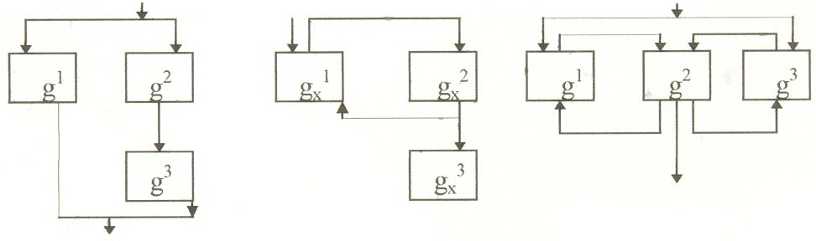
Рисунок 13 - Способы достижения трех целей

Есть ряд ярких примеров теоретического и практического использования знаний о последовательном и параллельном способах выполнения целей. Их часто используют в прессе, чтобы показать, что решение некоторой задачи должно созреть. Другие примеры применяют в качестве математических шуток.
Довольно распространенным является следующий пример. Для того, чтобы родить ребенка, женщина должна выносить его 9 месяцев. Ясно, что 9 женщин не смогут ускорить этот процесс до 1 месяца.
Другой пример - из области математических шуток. Четверо рабочих могут собрать щитовой домик 4×5 м за 10 часов. За сколько соберут его 400 рабочих? Ясно, что за 6 минут не соберут.
Серьезный ответ на подобные вопросы гласит, что стоящая в приведенных примерах цель не делится (первый случай) или в ограниченной степени делится (второй пример) на параллельно реализуемые цели.
Нередко выполнение одной локальной цели может затруднить и даже исключить выполнение другой. Такие цели (две и более) называют антагонистическими. В сложных системах практически не удается избавиться в той или иной степени от антагонистичности локальных целей. Проблема является наиболее острой для целей одного иерархического уровня. В этом случае задачу принято называть многоцелевой или многокритериальной.
Многоцелевые задачи являются весьма актуальными. В настоящее время они активно изучаются с целью оптимизации их решения. Лесное хозяйство не является исключением. Примером сказанному может служить организация уже упоминавшегося непрерывного и неистощительного лесопользования, понимаемого в широком смысле как использование всех сырьевых ресурсов и полезностей леса при сохранении и приумножении его экологических свойств.
Для максимального получения древесины необходимо поддерживать древостой при высокой полноте, а для большего урожая ягод надо значительное разреживание насаждения. Использование леса для целей рекреации вынуждает создавать поляны, дороги, тропы, что вредно влияет на урожай ягод и снижает запас древесины. Как видим, методы достижения каждой из локальных целей противоречат друг другу.
Примеров таких антагонистических противоречий в лесном хозяйстве очень много: молодые лесные культуры и плотность поголовья лосей; удешевление заготовки древесины на главном пользовании и лесовосстановление; получение высококачественных деловых сортиментов и срока сокращения выращивания древостоев и т.д.
Решение названной задачи требует организации многоцелевого лесопользования, ранжирования (или иерархии) целей, организации иерархической системы управления и т.д. Задача организации непрерывного и неистощительного лесопользования очень сложная и пока не имеет абсолютно корректного и окончательного решения.

5.3 Система действий, операционные модели

Ранее говорилось о выделении локальных целей как о первом шаге построения системы действий. Теперь обсудим построение системы для ответов на вопрос «Что делать для выполнения локальных целей?» (средняя ячейка рисунок 11). Эти ответы составляют описание действий.
Мы уже отмечали, что существует тесная связь между содержанием верхней и средней ячеек рисунок 11, т.е. между системой ответов на вопросы «Что должно быть?» или «Зачем?» с системой ответов на вопрос «Что делать?», т.е. между локальной целью и описанием решения задачи. Почему же так происходит?
Во-первых, хороший разработчик мыслит категориями только принципиально осуществимых целей, что сводит к минимуму проблему выбора действий после фиксации согласованных целей.
Во-вторых, часто ответ на вопрос «Что делать для осуществления данной цели?» ищется непосредственно после выбора локальной цели, что позволяет говорить об одновременном создании системы целей и организации действий.
В третьих, формулировка цели часто сама указывает на действия по ее выполнению. То же можно сказать и о последней стадии построения системы действий - нахождению ответа на вопрос «Как?».
Способ выполнения действий (процесс решения) полезно продумывать на начальной стадии построения системы действий. Все это позволяет перейти к обсуждению совокупности действий в целом.
Приведем пример сказанному. Допустим, поставлена глобальная задача изучить динамику сосново-березовых древостоев. Для ее решения разбиваем задачу на ряд локальных целей: анализ литературы, составление программы и методики исследований, проведение экспериментальных работ (закладка пробных площадей), обработка полевого материала, построение частных математических моделей, обобщение материла и т.д.
Рассмотрим какую-то локальную цель из приведенного перечня. Так, организация сбора экспериментального материала сразу требует ответа на вопрос «Что делать?». Скорее всего, здесь придется закладывать пробные площади. Прежде чем приступить к этой работе, мы должны четко представить как будем ее выполнять (где, какими силами, в древостоях какого состава, что будем делать на пробе и т.д.), т.е. сразу продумываем все три стадии системы действий.
В приведенном примере, как и в любой сложной задаче, создание системы действий представляет собой в значительной степени неформализованный процесс. В нем необходимо учитывать специфику задачи, ее предметно-понятийную (техническую) и научную сферы, как и сведения о системном применении знания, моделировании в целом, математической и другой формализации.
Можно утверждать, что общих приемов, позволяющих составлять подробную систему действий в любой конкретной задаче, не существует. Различные системы действий, безусловно, обладают рядом общих, безотносительных к характеру задачи свойств, но эти свойства лишь в общих чертах определяют организацию действий. Между такими системными сведениями и их практическим применением существует значительный разрыв. Он преодолевается работой исследователя, разработчика, выступающего интерпретатором обобщенного знания и одновременно носителем конкретного, нужного в данной прикладной проблеме.
Построение системы действий облегчается использованием типовых схем действий, разработанных для отдельных узких, а иногда и достаточно широких классов задач. Такие схемы называют операционными моделями или операционными программами, схемами, технологическими линиями, маршрутами и т.д. Эти модели, состоящие из набора связанных операций (процедур), представляют собой описание типовых путей решения задач.
Операционными моделями являются всевозможные методики, инструкции, программы и алгоритмы действий, перечисление последовательности операций (регламенты). Ими являются известные всем лесоводам «Правила рубок леса», «Правила по отводу и таксации лесосек», и т.п.
Сюда же относятся такие программы для компьютера как «Бухгалтерия», «Зарплата», типовой САПР или АСУП отрасли и т.д. Операционные модели имеют высокий уровень общности, которого целесообразно придерживаться. В то же время необходимо учитывать конкретные условия совершаемых действий.
Как любое типовое (усредненное) решение, типовая модель требует к себе творческого, критического, системного отношения исследователя, разработчика и исполнителя, нуждается в преломлении к каждому конкретному случаю. Одновременно такая модель позволяет использовать уже накопленный опыт, экономит силы и время, гарантирует определенный уровень решения задачи.
После всего изложенного можно дать формулировку операционной модели. Операционной моделью будет определенный достаточно общий вид системы действий, годный для передачи и тиражирования. Все, что говорится о системе действий, относится и к операционной модели. Для избежания путаницы в терминах, а также для достижения некоторой общности понятий будем употреблять термин «действие».

5.4 Запись структуры действий

Перейдем сейчас к рассмотрению записи структуры действий. Наиболее распространенным способом такой записи является изображение в виде графической схемы. Вспомним, как мы записывали организацию полевых работ по сбору экспериментального материала для составления таблиц хода роста (рис. 9).
Элементами в такой графической схеме являются ячейки и соединяющие их линии. Ячейки, как правило, соответствуют действиям, но они могут указать и на используемые источники или приемники данных (особенно в технических и программных схемах), на технические средства, документы, а также представлять собой краткие комментарии, быть указателем межстраничных переносов схемы и т.д. В ячейке или около нее могут быть записаны ее важнейшие характеристики.
Различными типам и видам действий соответствуют разные по форме ячейки.
В наибольшей степени формализованы и даже стандартизованы записи для составления алгоритмов и программ для компьютеров, разработки АСУ, АСУП, АСПР, САПР сетевых графиков работ, например, в строительстве и т.д. Так, на изображение символов в схеме алгоритмов и программ для компьютеров есть специальный стандарт. Там введено изображение 20 типов действий: пуск и останов, действие-процесс, логический выбор (решение), ручная операция, вспомогательное действие, ввод-вывод данных, использование дисплея, оперативной памяти и т.д.
Соединительные линии могут соответствовать очередности действий, путям передачи информации и управления, согласованности ячеек и другого. Они могут быть разными по виду (толщине, цвету, конфигурации). Разный вид соединительных линий соответствует различиям в значимости связи, интенсивности передачи информации, особым режимам работы и другому.
Возле линий иногда пишут числовые или вербальные (словесные) характеристики связи. Стрелки на линии указывают строгую подчиненность или последовательность во времени или предпочтительное (доминирующее) направление связи.
Важным видом действий является логический выбор или условный переход. Он позволяет записывать структуру действий, пригодную для ряда способов ее осуществления. Этот элемент изображают в виде ромба.
Графические схемы есть развитие понятия графа. Схемы могут быть упрощены до уровня графов и исследоваться математическими методами. Эту сторону схем, которая затрагивает теорию графов, мы вынуждены в изложении опустить, так как она является самостоятельной, достаточно сложной частью математики, мало знакомой лесоводам, т. к. теорию графов на лесохозяйственных факультетах не изучают. Упоминание о ней здесь призвано напомнить, что те, кто пожелает впоследствии углубленно изучать системный анализ, должны ознакомиться и с этой областью математики.
Можно говорить об ориентированных и не ориентированных связях, (со стрелками или без них); о тупиковых и начальных элементах, т. е. таких, из которых никуда нельзя попасть или в которые нельзя попасть из схемы действий; о среднем числе связей на один элемент; о петлях и контурах в схеме; о сильно связанных частях схемы и т. д.
Примером графической схемы действий может служить алгоритм для разработки компьютерной программы решения квадратного уравнения на компьютере. Это общеизвестное уравнение записывается как ах²+bх+с=0. Известно что его корни находят по формуле:
x₁/x₂ = $\frac{−b±\sqrt{b^{2}−4\text{ac}}}{2a}$
Выражение b²–4ас называют дискриминантом (Д). Эта, казалось бы, совсем простая схема в графической записи выглядит достаточно внушительно (рисунок 14).
На рисунке 14 изображено 5 условных переходов и имеется шесть видов выходной информации.
Графические схемы могут иметь различные степени детализации - от весьма грубых для первоначального самого общего знакомства с системой до максимально подробных. Постоянная работа с графическими схемами (алгоритмами действий) вырабатывает привычку и навык оперировать категориями схемы : создавать сначала именно эту структуру.
Так, опытный конструктор даже мебель в квартире расставит сначала на схеме, испробовав разные варианты. При таком подходе экономится много сил и энергии, одновременно достигается оптимальное размещение всех предметов.
В сложных задачах построение схемы - самый эффективный способ работы с системой. На структурной схеме удобно найти место для внесения изменений, выяснить его влияние на результат и т.д.

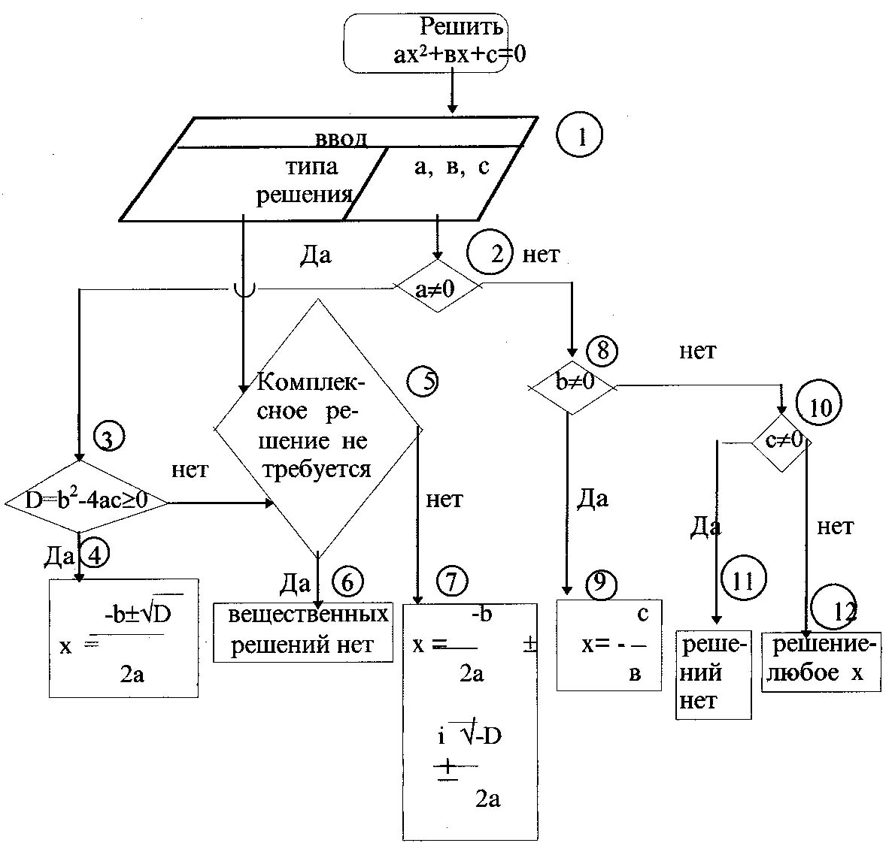
Рисунок 14 - Схема действий по решению квадратного уравнения

Учитывая, что схемы относительно просты в построении, именно с их помощью целесообразно лесоводам, которые имеют, в общем-то, не очень большую математическую подготовку, решать задачи системного анализа.
Из других способов записи упомянем матричный (построение квадратной матрицы специального типа), а также стратовый, т.е. через слои, срезы – страты. Здесь они тоже детально не разбираются. При углубленном изучении системного анализа описание таких способов можно найти в учебниках для физико-математических специальностей университетов. Их названия приведены в списке литературы.

